السنّة الأولى  الاسم:.............................  واللقب:............................ | تقييم مكتسبات التّلاميذ  نهاية الثلاثي الثّاني  الإنتاج الكتابي

معـ1  معـ2  معـ3  معـ4 | السند  سندس تمسك فراشة في البستان.  التعليمة عـ1ـدد: أرتّب الجمل بوضع الأرقام من 1 إلى 3  سندس تركض ورائها و بيدها شبكة.  رمت الشبكة و أمسكت بها.  سندس تتجوّل في البستان فرأت فراشة.  التعليمة عـ2ـدد : أكتب كل جملة أمام المشهد المناسب لأنتج نصا قصيرا مع الإثراء.  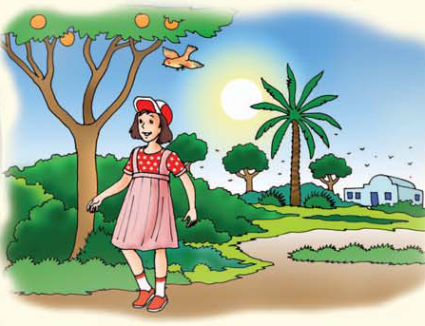  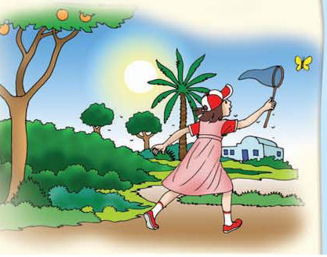  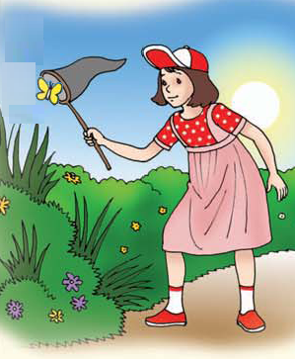
جدول إسناد الأعداد
مستويات التملك | معايير الحد الأدنى |  |  | معيار التميز
 | معـ1 | معـ2 | معـ3 | معـ4
انعدام التملك | 0 | 0 | 0 | 2 | 2 | 1
التملك دون الأدنى | 2 | 1,5 | 1,5
التملك الأدنى | 4 | 3 | 3
التملك | 6 | 4,5 | 4,5

